Peux-tu nous décrire ton parcours de "GRAND" joueur ?
J'ai débuté le foot il y a 3 ans à Azay...

Comment es-tu arriver dans le foot ?
A cause de Moon qui voulait monter une seconde équipe à azay.

Originaire du club d'Azay, un premier ressenti sur les effets du projet et de la fusion "Gati-Foot" ?
Pour notre équipe pas de gros changements sachant qu'une pseudo fusion avait déjà commencé l'année dernière. Toujours une aussi bonne ambiance, surtout quand c'est Alex qui fait à manger le mardi soir après les entraînements ! ;-)
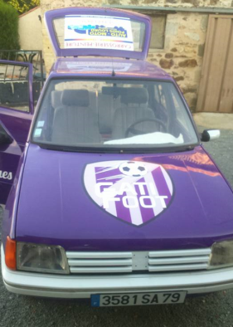
Dirigeant officiel de notre réserve C, qu'espères-tu cette saison pour cette équipe ?
Rentabiliser la nouvelle voiture officielle du club en passant devant la B !

D'ou vient ce surnom de "Mareuil" ?
Du vin, comme le nom l'indique ! Je suis tombé dedans quand j'étais petit !!!

Un des principaux cuisto du club, quelle est ta touche perso pour la cuisson ?
Le beurre et la crème fraîche !!! Egalement le petit coup de Blanc sur la plancha
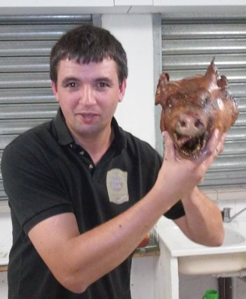

LES DEUX COMBINES !!!

CARTE D'IDENTITE
Nom : Guery
Prénom : Damien
Age : 34
Originaire de : Mazièrezégovine
Profession : Routiste (moitié routier moitié touriste)
Clubs Fréquentés : Mazieres quand j'étais jeune innocent et Azay depuis que j'ai des mauvaises fréquentations
Niveau atteint : 4ème Div (pour un match !)
Passions : la sieste, le bon whisky (ps: mon anniversaire et les fêtes approchant, si vous ne savez pas quoi m'offrir !)
Equipe préféré : Gati-Foot, j'ai pas refais la voiture pour rien !
Joueur préféré : Alexandre (d'ailleurs si tu pouvais faire à manger plus souvent ! ;-) )
Film Culte : la 7e compagnie la trilogie !!!!
Chanteur préféré : Michel (à vous de trouver lequel, gage à celui qui ne trouve pas!)

